**5 в**

**2.1**

A = 0 1

-2 3

B = 0

1

C = 2 1

**2.2**

общая схема:

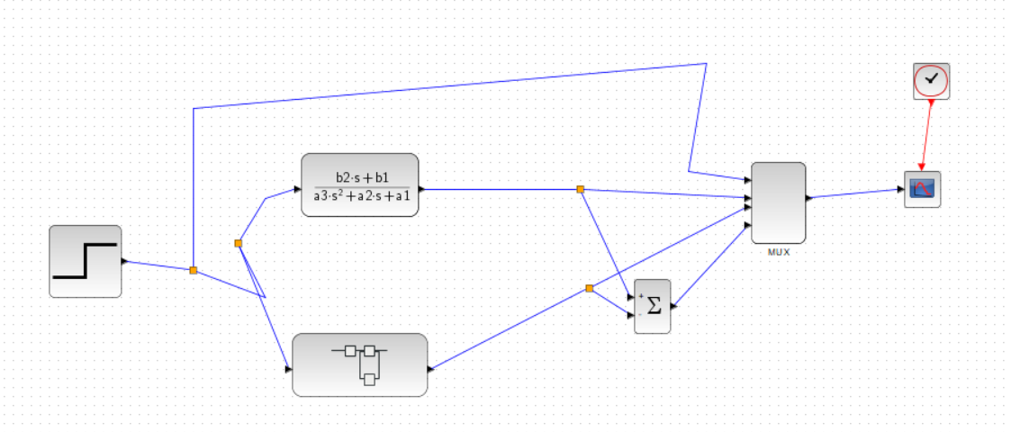

блок:

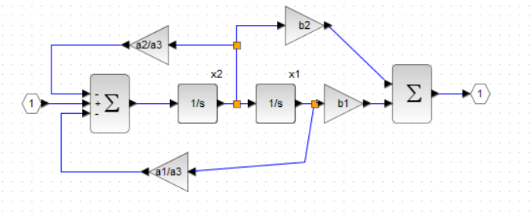

**2.3**

сигналы совпадают:

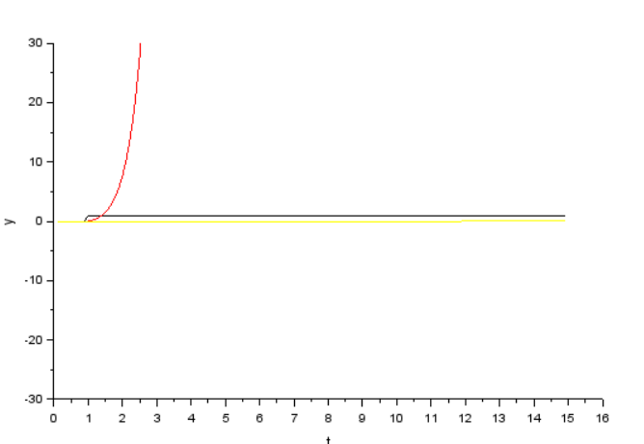

**2.4**

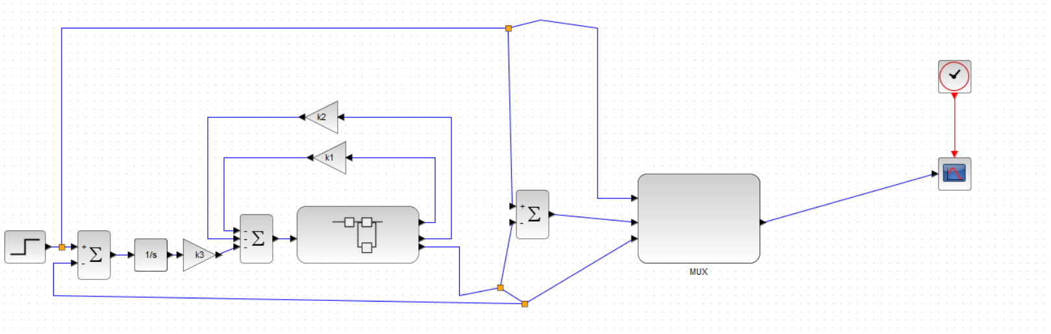

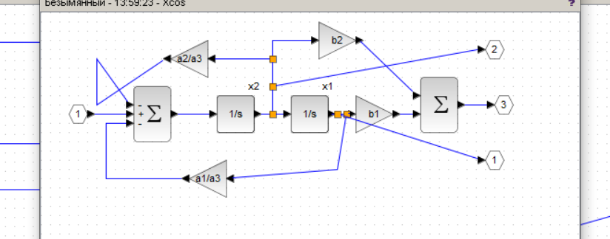

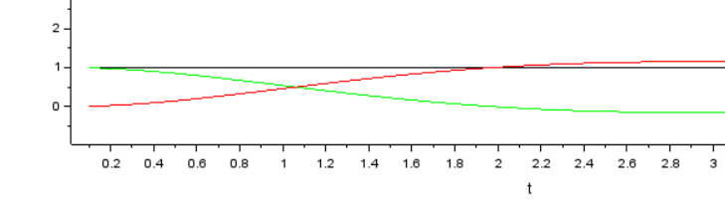

Перерегулирование 13%

Время переходного процесса 4.1

**2.5**

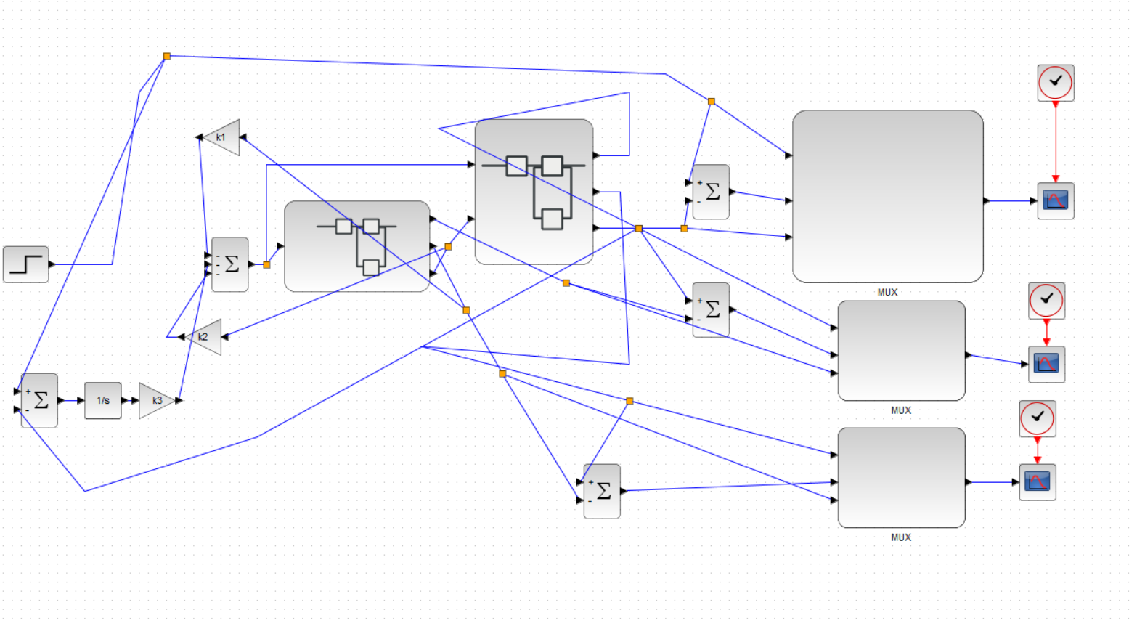

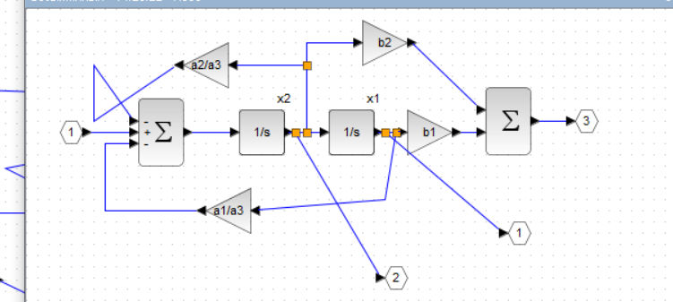

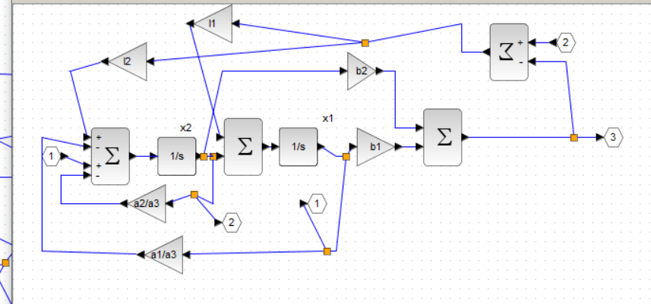

| y | x1 | x2 |
| --- | --- | --- |
|  |  |  |
|  |  |  |

**2.6**

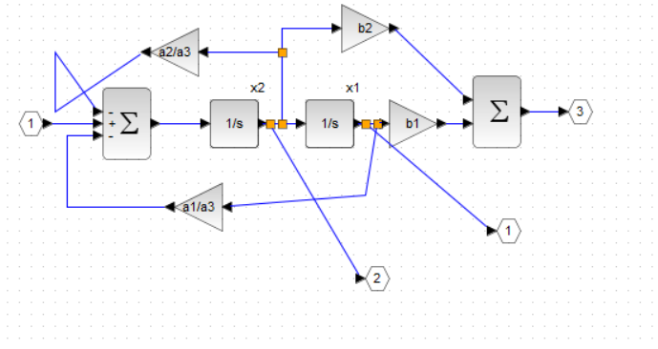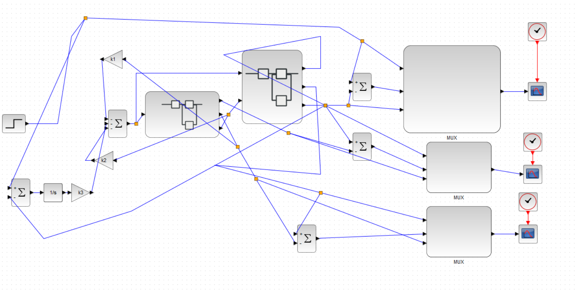

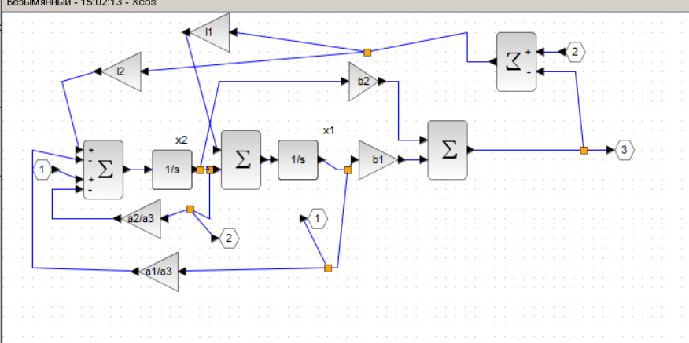

| y | x1 | x2 |
| --- | --- | --- |
|  |  |  |
|  |  |  |

**2.7**

